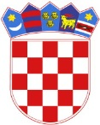
Republika Hrvatska
Općinski sud u Vinkovcima
Trg bana Josipa Šokčevića 17
32100 Vinkovci
OIB: 77561654785
Ured predsjednika

Broj: 3 Su-67/2022-11
Vinkovci, 20. listopada 2022.

REZULTATI RADA OPĆINSKOG SUDA U VINKOVCIMA OD 1. SRPNJA 2022. DO 30. RUJNA 2022.

Sud | Neriješeno na početku | Primljeno | Riješeno | Neriješeno na kraju | CR
Općinski sud u Vinkovcima | 9162 | 2561 | 2485 | 9238 | 97,03

Predsjednik suda
Ivan Katičić

